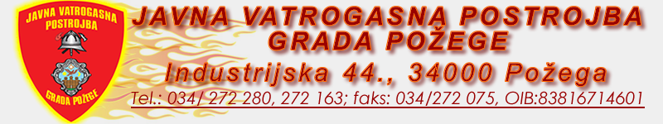
U Požegi, 28. svibnja 2020. godine
URBROJ: 381-05-20

Temeljem rezultata testiranja provedenog po Pravilniku o postupku i odabiru radnika za poslove u Javnoj vatrogasnoj postrojbi Grada Požege koje je provedeno 19. i 20. svibnja te 25. svibnja 2020. godine, sukladno natječaju za prijem u radni odnos na određeno vrijeme uz probni rad od tri mjeseca, za radno mjesto Vatrogasac- jedan izvršitelj. Po zapisniku stručnog povjerenstva za provedbu natječaja za radno mjesto vatrogasac Javne vatrogasne postrojbe Grada Požege, zapovjednik Javne vatrogasne postrojbe Grada Požege donosi,

O D L U K U
o odabiru kandidata

Kandidat koji je ispunio sve formalne uvjete natječaja, podnio pravodobno i potpunu prijavu te ostvario najbolji ukupni rezultat testiranja za radno mjesto vatrogasac je;

- Leo Pažin - SSS vatrogasac

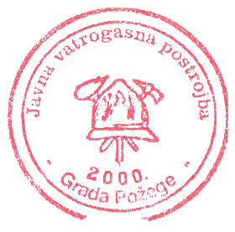
ZAPOVJEDNIK
Dalibor Hrunka bacc.ing.sec.

